|  |  |
| --- | --- |
|  | **СЛУЖБЕН ГЛАСНИК**  **НА ОПШТИНА ПРИЛЕП**  *број 14*  *17.10.2024 година* |
| ***Адреса: „Прилепски бранители “ бр.1, тел.048 401-700,*** [***www.prilep.gov.mk***](http://www.prilep.gov.mk)***,***  ***емаил:***[***prilep@prilep.gov.mk***](mailto:prilep@prilep.gov.mk) | |

Врз основа на член 50 став 1 точка 3 од Законот за локалната самоуправа (“Службен весник на РМ” бр.5/2002) и член 48 став 1 од Статутот на Општина Прилеп (Службен гласник на Општина Прилеп” 6/2003, 4/2005, 11/2008, 9/2019, 5/2021 и 3/2023) Градоначалникот на Општина Прилеп, донесе:

**З А К Л У Ч О К**

**ЗА ОБЈАВУВАЊЕ НА ИЗМЕНИ И ДОПОЛНУВАЊА НА**

**БУЏЕТ НА ОПШТИНА ПРИЛЕП ЗА 2024 ГОДИНА**

1. Измените и дополнувања на Буџет на Општина Прилеп за 2024 година, се објавува во “Службен гласник на Општина Прилеп”.

|  |  |  |
| --- | --- | --- |
| Број 08-2978/1 |  | ГРАДОНАЧАЛНИК |
| 17.10.2024 година |  | на Општина Прилеп |
| П р и л е п |  | Борче Јовчески |

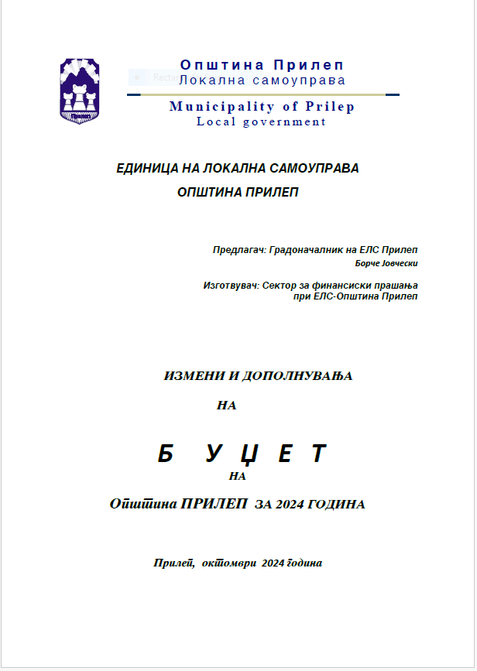

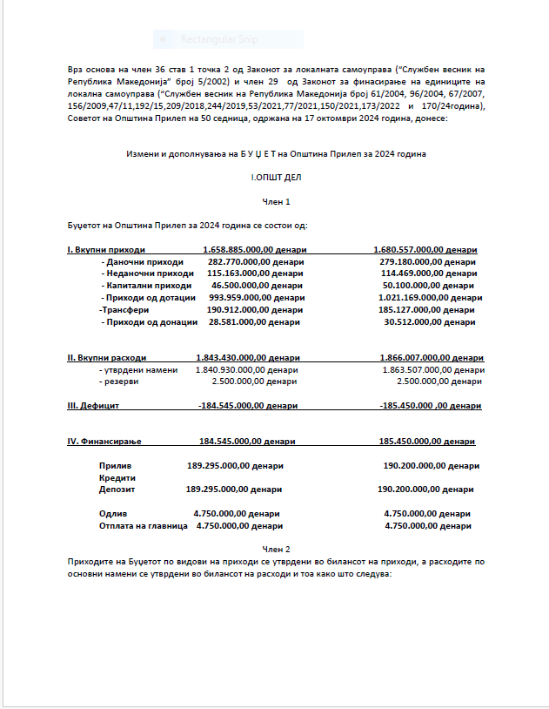

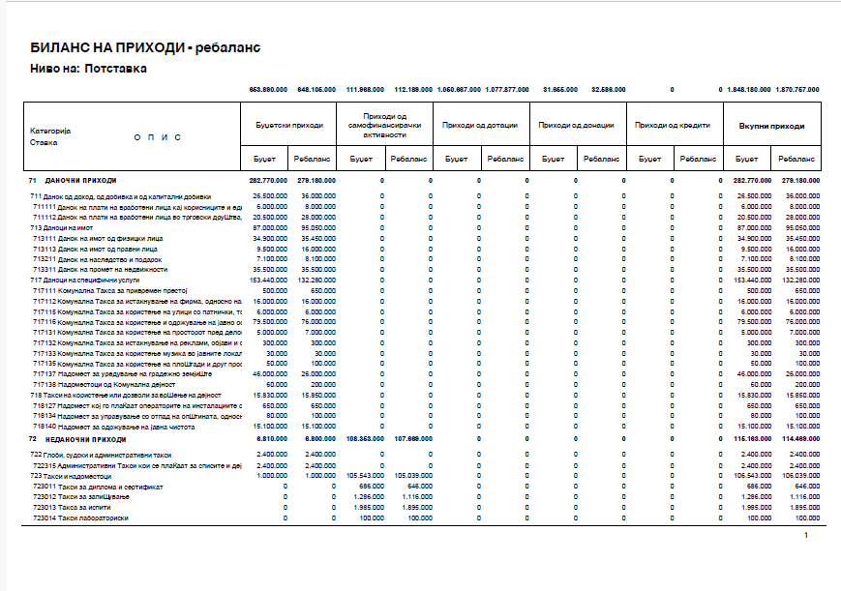

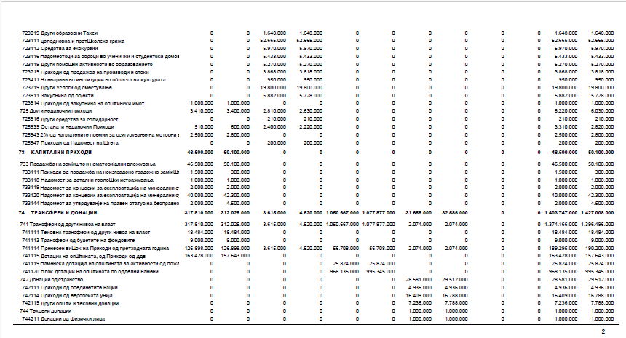

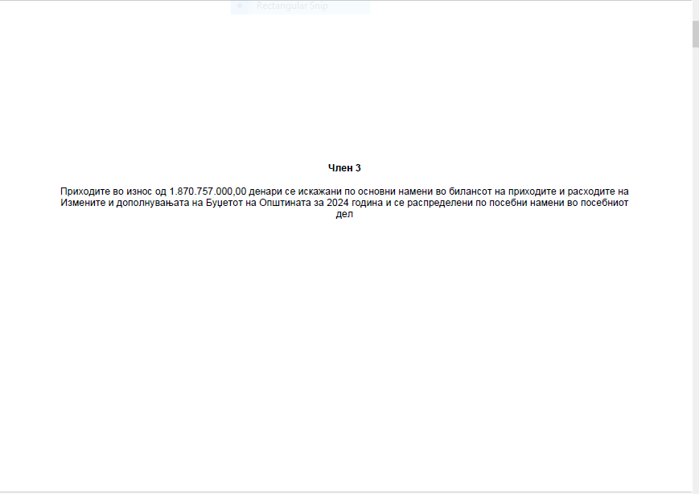

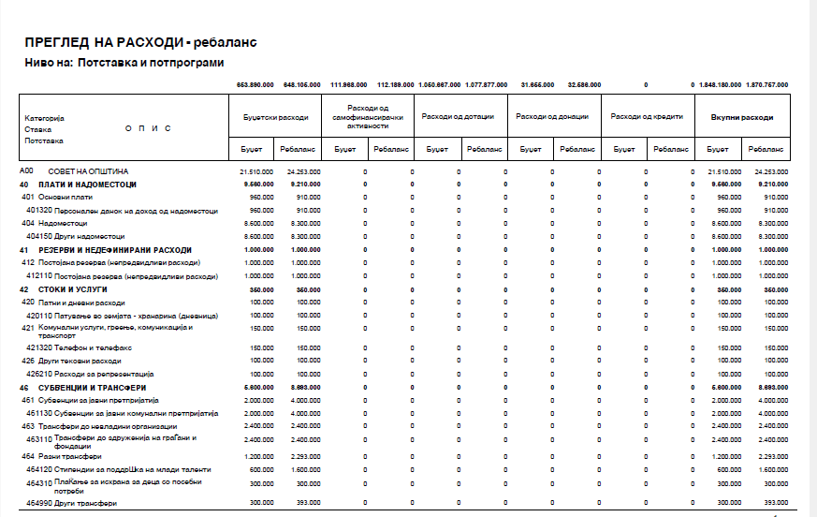

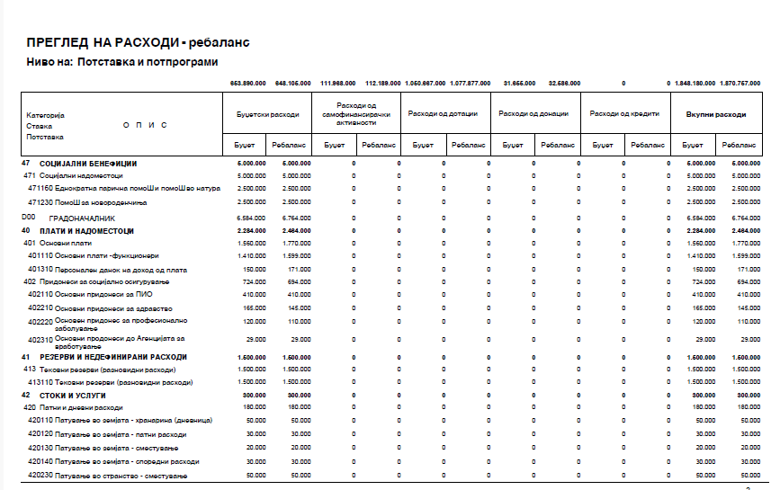

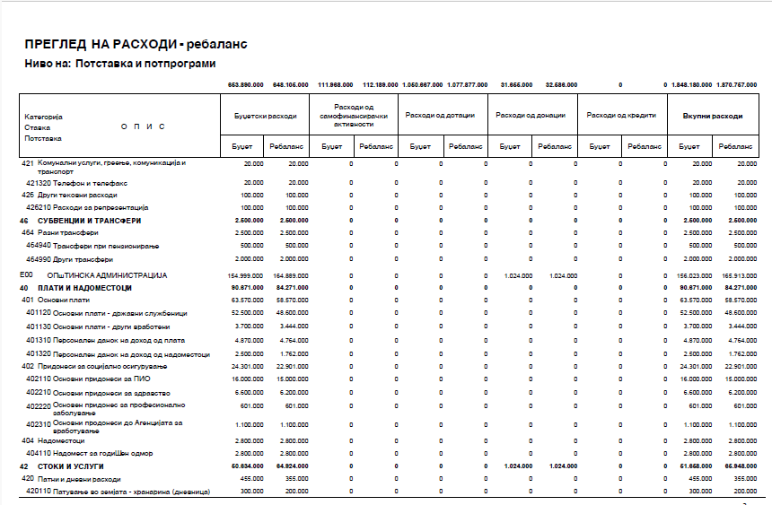

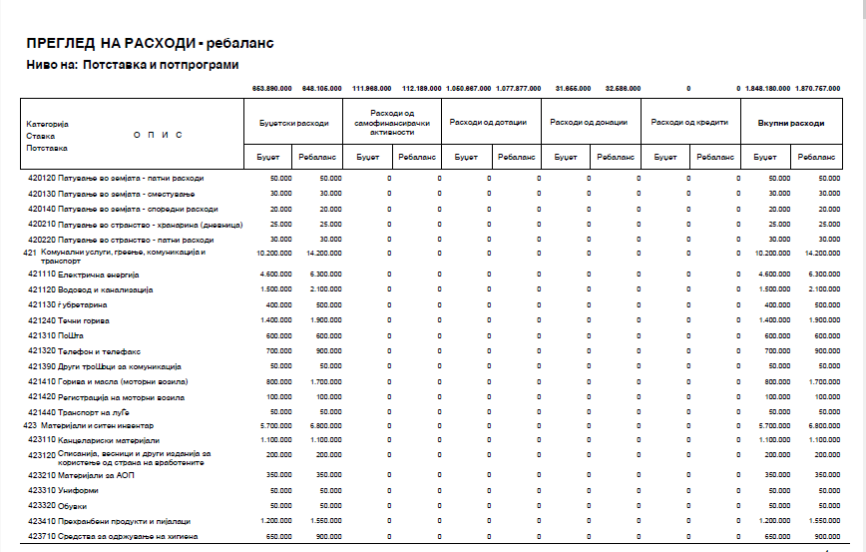

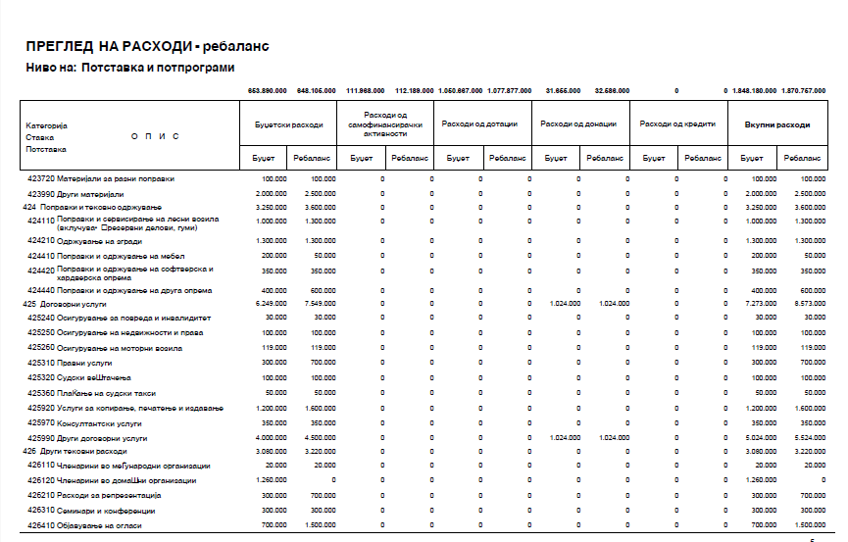

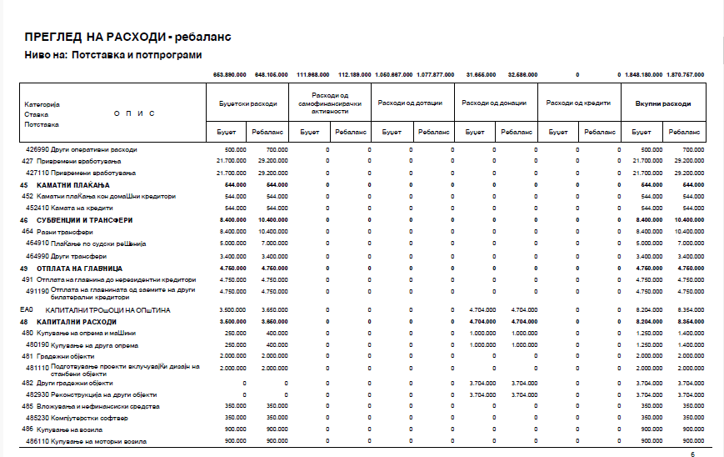

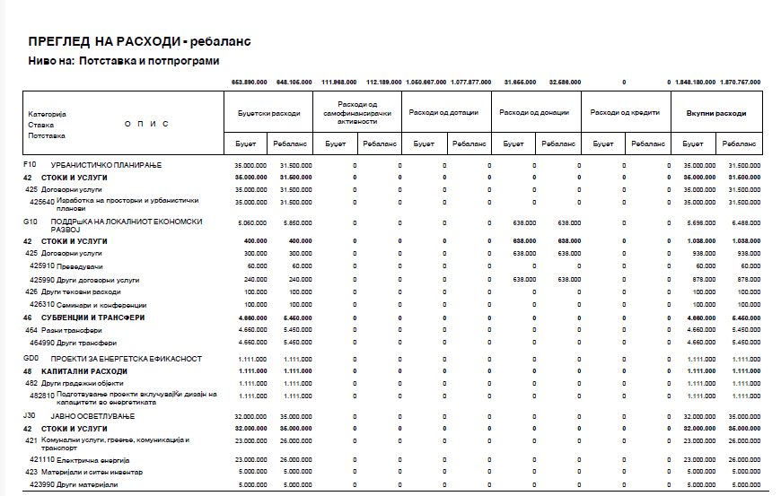

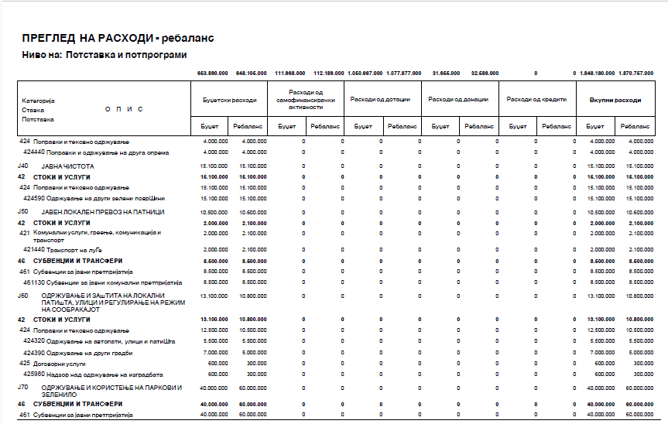

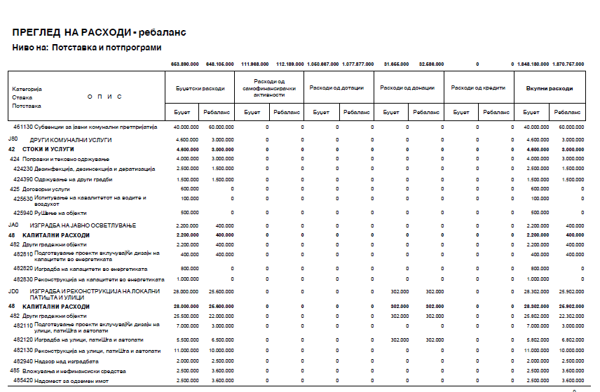

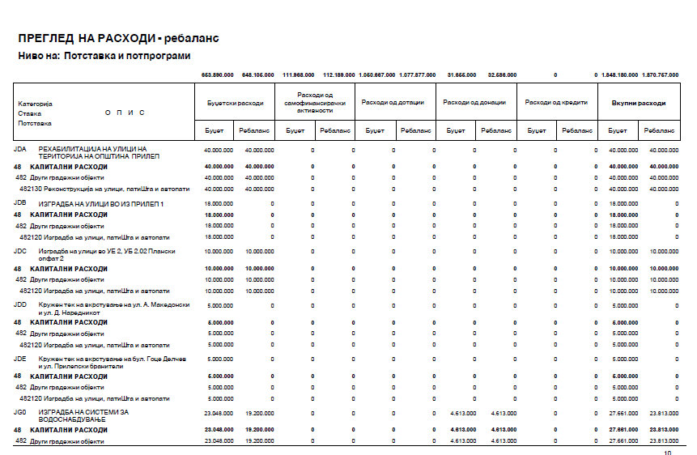

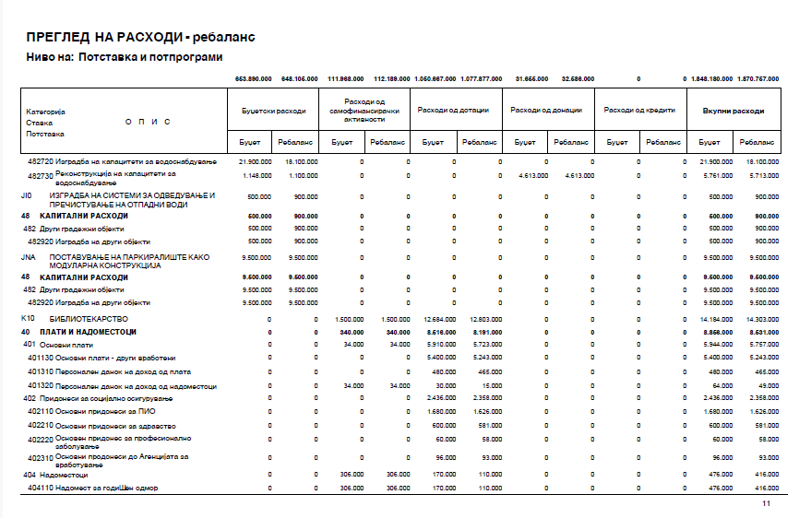

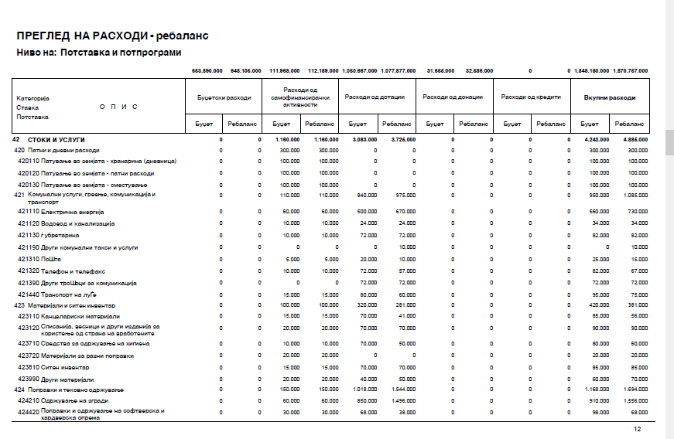

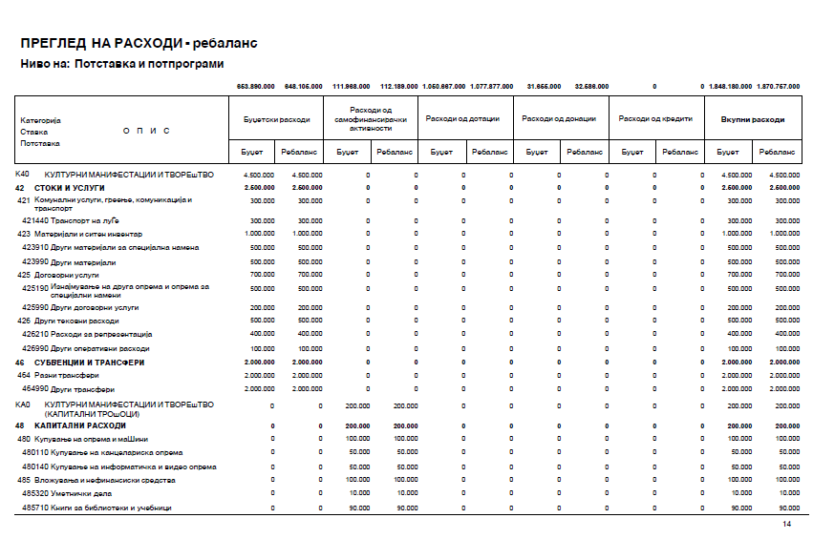

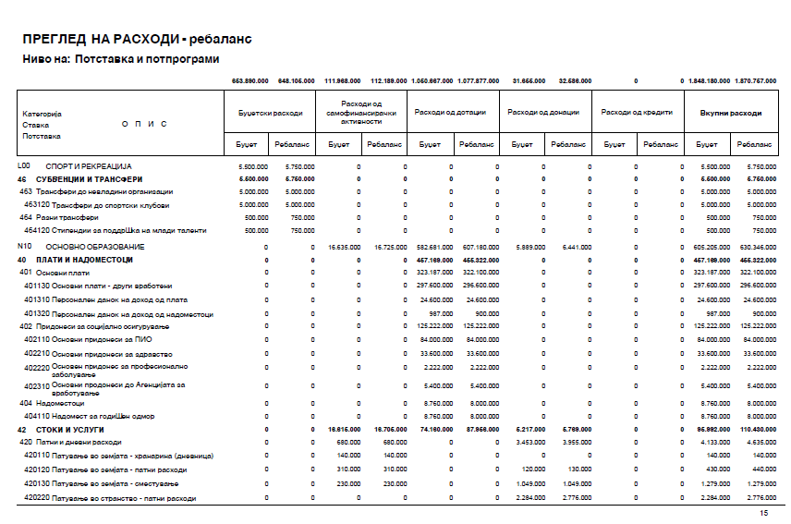

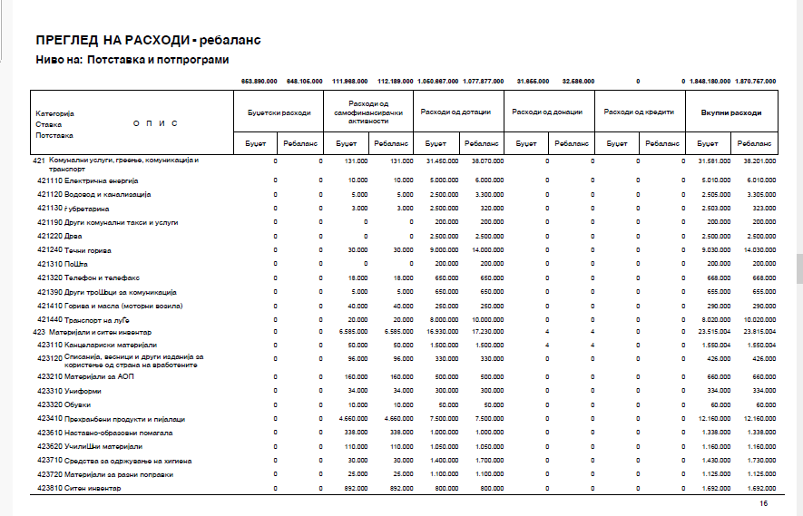

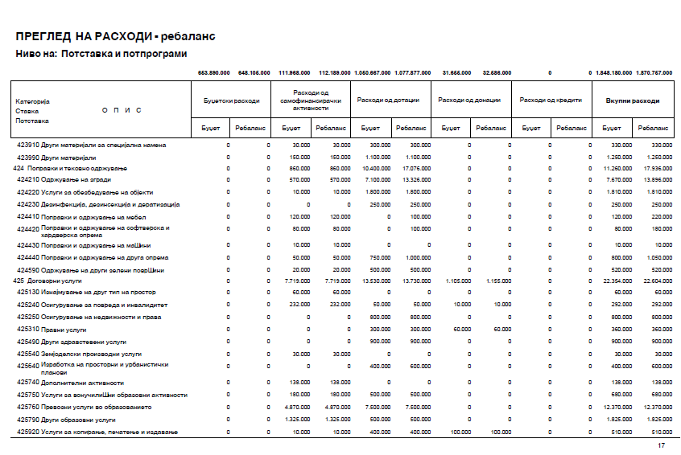

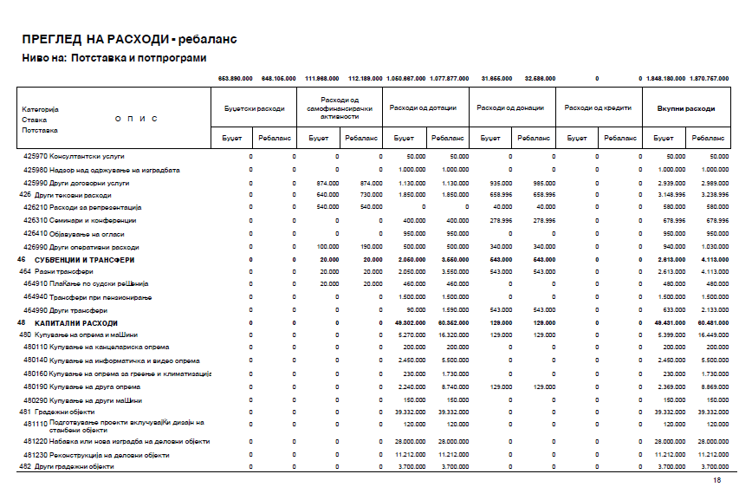

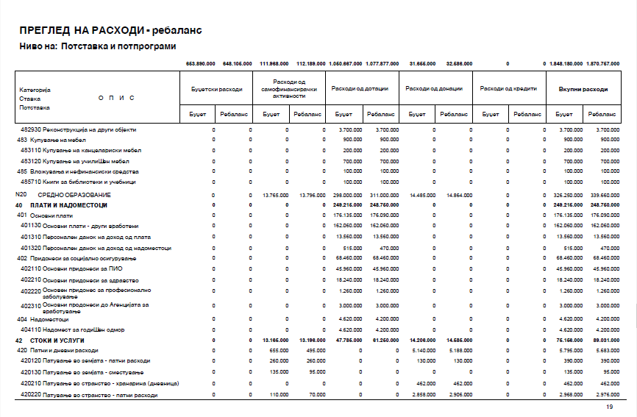

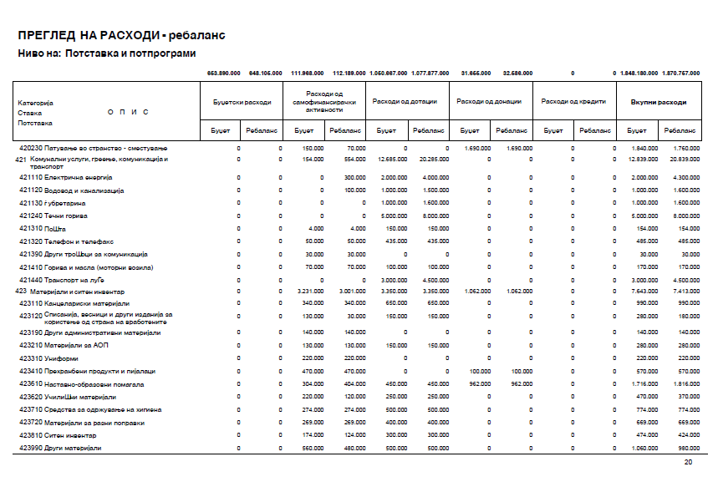

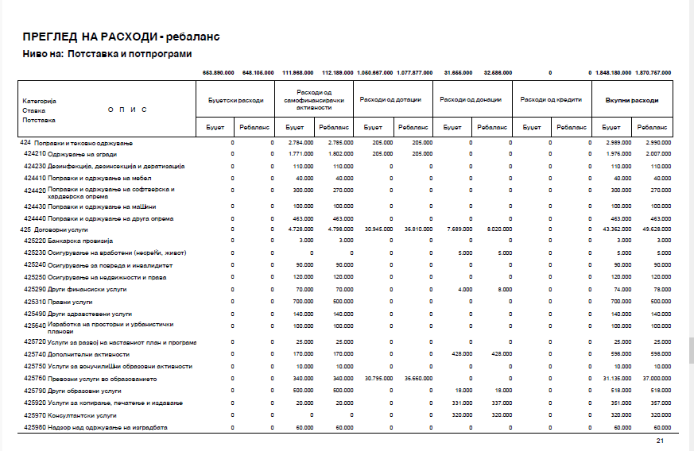

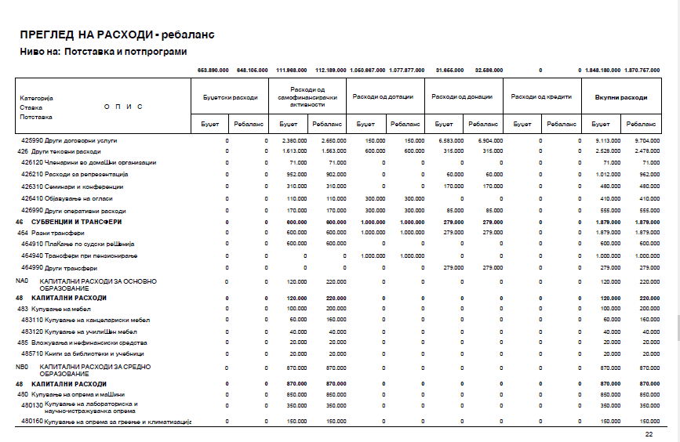

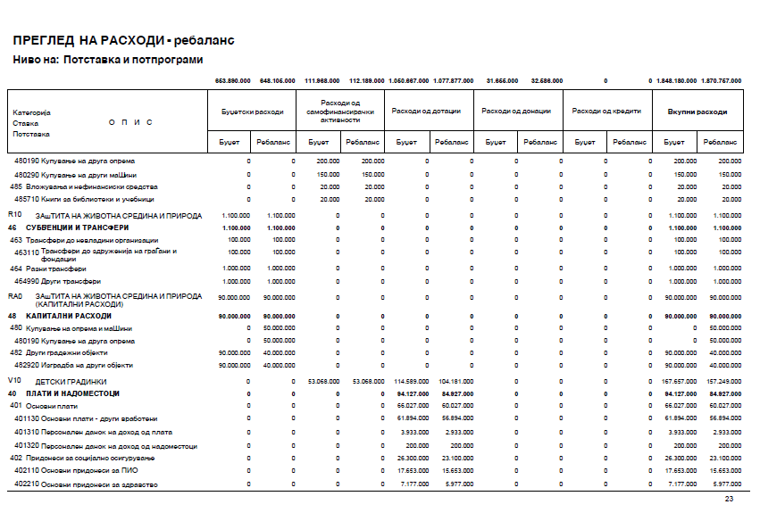

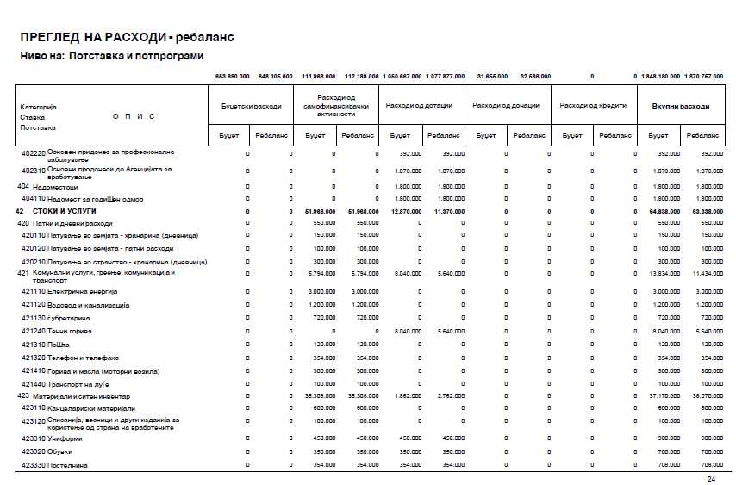

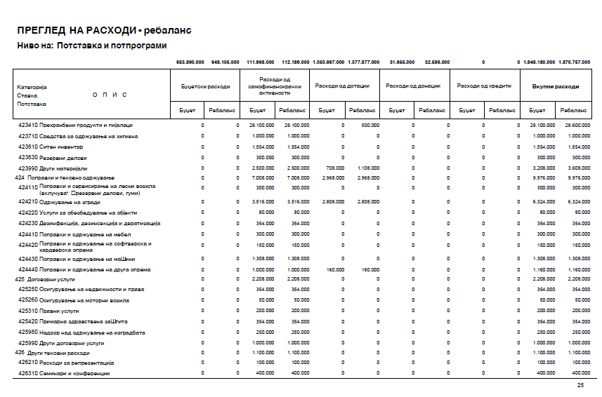

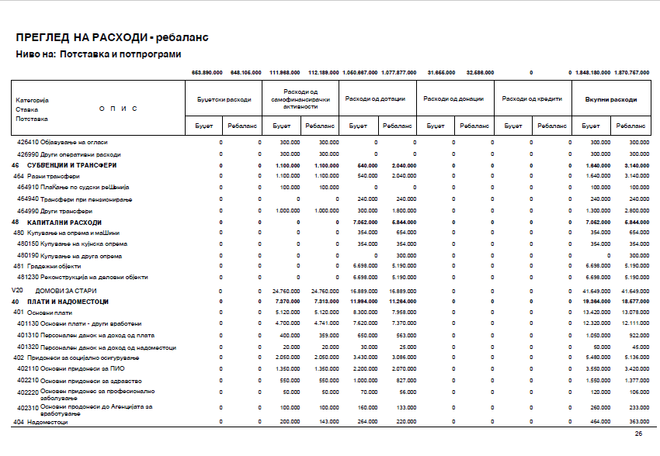

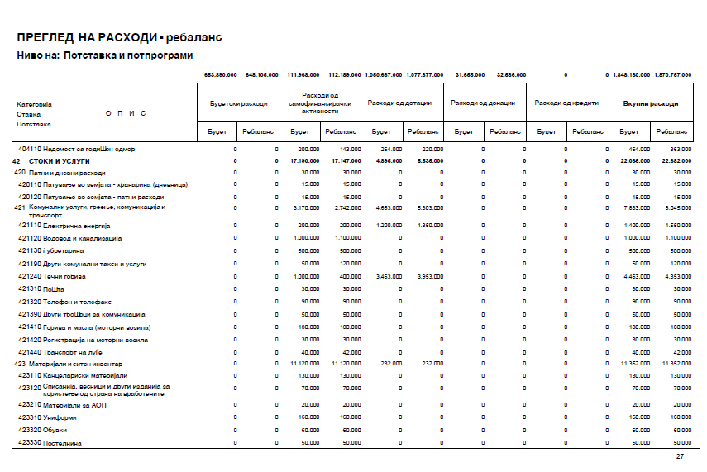

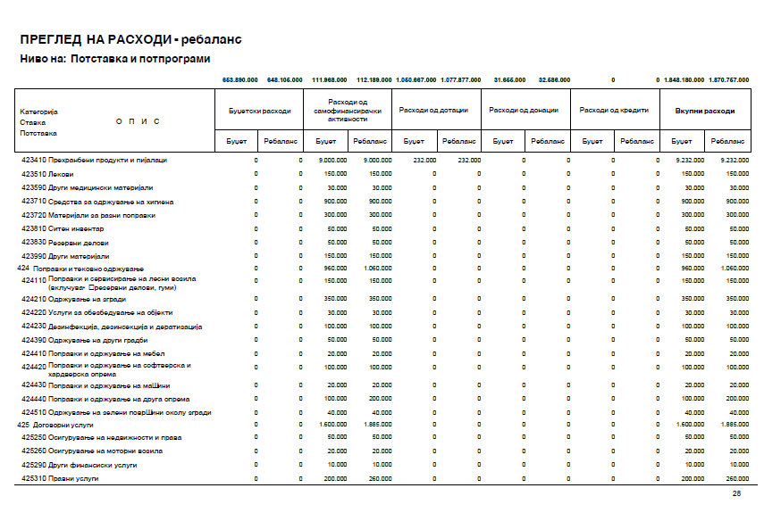

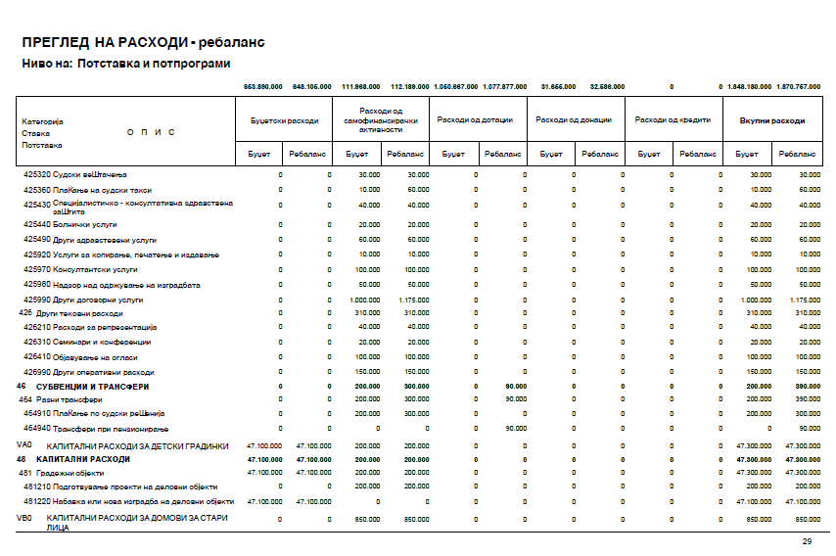

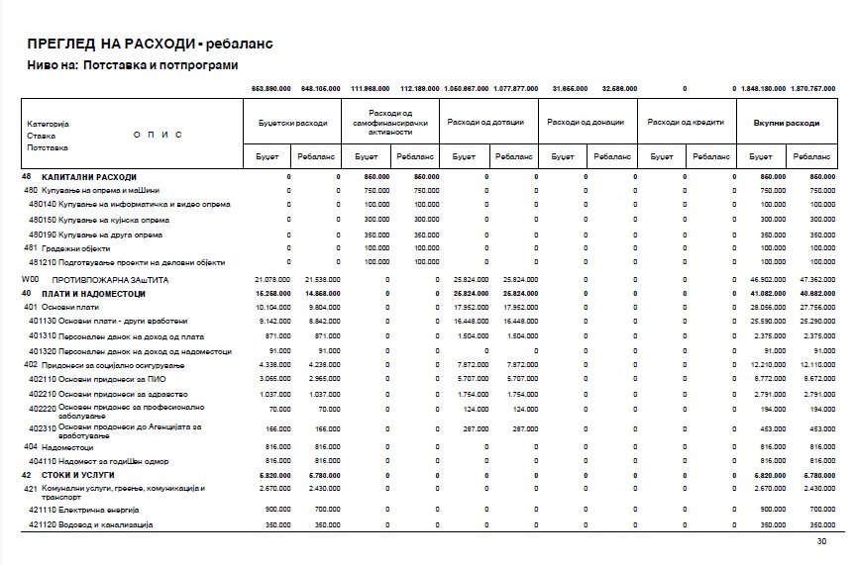

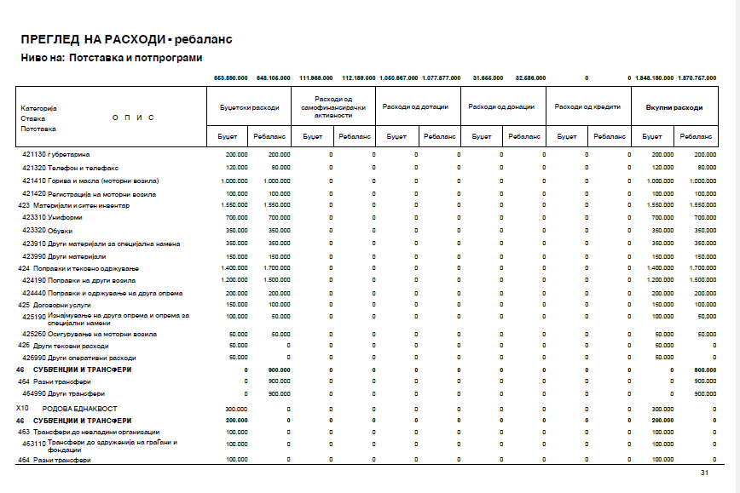

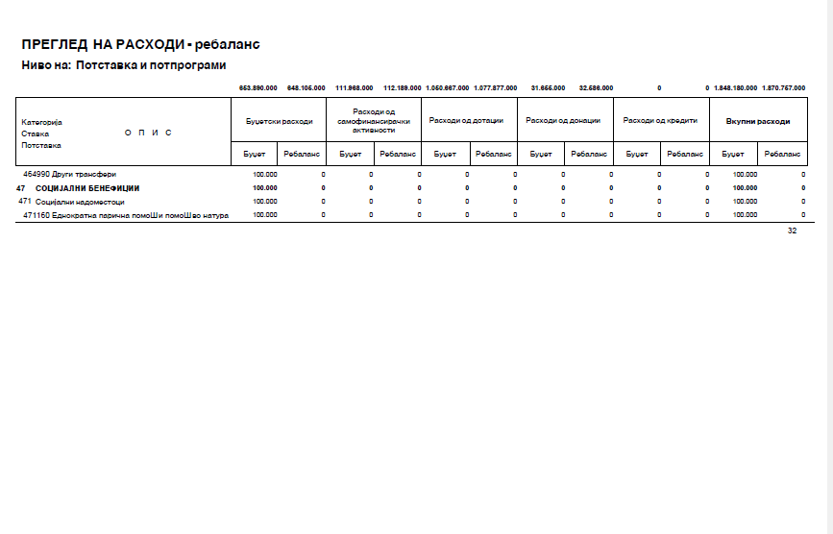

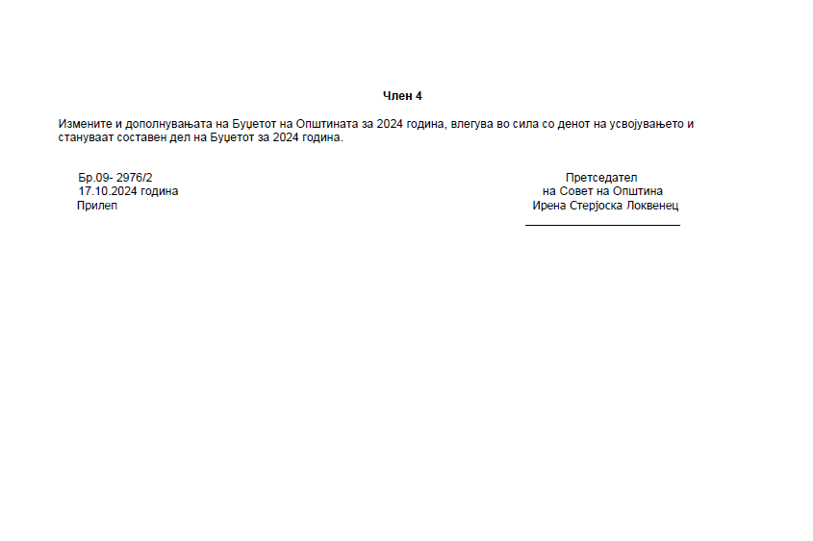

Врз основа на член 50 став 1 точка 3 од Законот за локалната самоуправа (“Службен весник на РМ” бр.5/2002) и член 48 став 1 од Статутот на Општина Прилеп (Службен гласник на Општина Прилеп” 6/2003, 4/2005, 11/2008, 9/2019, 5/2021 и 3/2023) Градоначалникот на Општина Прилеп, донесе:

**З А К Л У Ч О К**

**ЗА ОБЈАВУВАЊЕ НА ОДЛУКА ЗА ПРИФАЌАЊЕ НА ДОНАЦИЈА ВО СТВАРИ ОД СТРАНА НА ДРУШТВО ЗА ПРОИЗВОДСТВО, ТРГОВИЈА И УСЛУГИ ВИК МАКЕДОНИЈА ДООЕЛ С. АЛИНЦИ, ПРИЛЕП**

1.Одлуката за прифаќање на донација во ствари од страна на Друштво за производство, трговија и услуги ВИК МАКЕДОНИЈА ДООЕЛ с. Алинци, Прилеп, се објавува во “Службен гласник на Општина Прилеп”.

|  |  |  |
| --- | --- | --- |
| Број 08-2978/2 |  | ГРАДОНАЧАЛНИК |
| 17.10.2024 година |  | на Општина Прилеп |
| П р и л е п |  | Борче Јовчески |

Врз основа на член 36, став 1 точка 15 од Законот за локална самоуправа ("Службен весник на РМ" број 5/02), а во врска со член 6 став 2 и 3 од Законот за финансирање на единиците за локална самоуправа ("Сл. весник на РМ" број 61/04, 96/04, 67/07, 156/09, 47/11, 192/15, 209/18, 244/19, 53/2, 77/21, 150/21 и 173/22) и член 10 од Законот за донации и спонзорства во јавните дејности ( Сл.весник на РМ бр.47/2006, 86/2008, 51/2011, 28/2014 и 153/2015) Советот на Општина Прилеп на седницата, одржана на 17.10.2024 година, донесе:

**О Д Л У К А**

**за прифаќање на донација во ствари од страна на Друштво за производство, трговија и услуги ВИК МАКЕДОНИЈА ДООЕЛ с. Алинци, Прилеп**

Член 1

Со оваа одлука, Општина Прилеп ја прифаќа донацијата од давателот на донацијата Друштво за производство, трговија и услуги ВИК МАКЕДОНИЈА ДООЕЛ с. Алинци, Прилеп како донација од јавен интерес во областа на социјалната заштита и заштитата на децата која се состои во остварување на проект од јавен интерес – реконструкција на игралиште за кошарка и игралиште за фудбал во паркот на Могилата на непобедените, поставување на спортска опрема - фитнес справи во паркот на Могилата на непобедените, реконструкција на детско игралиште и игралиште за кошарка во паркот пред ООУ „ Кочо Рацин“ во населба Рид во Прилеп, во вкупен износ од 3.610.063 денари, со вклучен ДДВ.

Член 2

Донацијата од членот 1 на оваа одлука ќе се прими и ќе се реализира согласно Законот за донации и за спонзорства во јавните дејности.

Член 3

Се овластува и се задолжува Градоначалникот на Општина Прилеп да склучи договор за донацијата со Друштво за производство, трговија и услуги ВИК МАКЕДОНИЈА ДООЕЛ с. Алинци, Прилеп.

Член 4

Одлуката влегува во сила, осмиот ден од денот на објавувањето во ’’Службен гласник на Општина Прилеп’’.

бр. 09-2976/3 ПРЕТСЕДАТЕЛ

17.10.2024 година на Совет на Општина Прилеп

Прилеп Ирена Стерјовска Локвенец

Врз основа на член 50 став 1 точка 3 од Законот за локалната самоуправа (“Службен весник на РМ” бр.5/2002) и член 48 став 1 од Статутот на Општина Прилеп (Службен гласник на Општина Прилеп” 6/2003, 4/2005, 11/2008, 9/2019, 5/2021 и 3/2023) Градоначалникот на Општина Прилеп, донесе:

**З А К Л У Ч О К**

**ЗА ОБЈАВУВАЊЕ НА ОДЛУКА ЗА ДАВАЊЕ СОГЛАСНОСТ НА ПРОГРАМАТА ЗА ИЗВЕДУВАЊЕ НА НАУЧНО НАСТАВНИ - ЕКСКУРЗИИ ВО УЧЕБНАТА 2024/2025 ГОДИНА НА ООУ ,,БЛАЖЕ КОНЕСКИ’’-ПРИЛЕП, ЗА III (ТРЕТО),V (ПЕТТО), VI (ШЕСТО) И IX (ДЕВЕТТО) ОДДЕЛЕНИЕ**

1. Одлуката за давање согласност на Програмата за изведување на научно наставни - екскурзии во учебната 2024/2025 година на ООУ ,,Блаже Конески’’-Прилеп, за III (трето),V (петто), VI (шесто) и IX (деветто) одделение, се објавува во “Службен гласник на Општина Прилеп”.

|  |  |  |
| --- | --- | --- |
| Број 08-2978/3 |  | ГРАДОНАЧАЛНИК |
| 17.10.2024 година |  | на Општина Прилеп |
| П р и л е п |  | Борче Јовчески |

Врз основа на член 7 од Правилникот за начинот на изведување на ученичките екскурзии и другите слободни активности на учениците од основните училишта бр. 07 -992/2 од 05.06.2014 година на Министерот за образование, Советот на Општина Прилеп на седницата, одржана на 17.10.2024 година, донесе:

**О Д Л У К А**

**за давање согласност на Програмата за изведување на научно наставни - екскурзии во учебната 2024/2025 година на ООУ ,,Блаже Конески’’-Прилеп, за III (трето),V (петто), VI (шесто) и IX (деветто) одделение**

Член 1

Се дава согласност на Програмата за изведување на научно наставни - екскурзии во учебната 2024/2025 година на ООУ ,,Блаже Конески’’-Прилеп, за III (трето),V (петто), VI (шесто) и IX (деветто) одделениеи тоа:

- Програма за изведување на еднодневна наставно-научна екскурзија за III (трето) одделение;

- Програма за изведување на настава во природа за V(петто) одделение;

- Програма за изведување на дводневна наставно-научна екскурзија за

VI (шесто) одделение;

- Програма за изведување на тридневна наставно-научна екскурзија за IX (деветто) одделение;

член 2

Одлуката да се достави до ООУ ,,Блаже Конески’’-Прилеп, Градоначалникот и архивата на Општина Прилеп.

член 3

Одлуката влегува во сила, осмиот ден од денот на објавувањето во ’’Службен гласник на Општина Прилеп’’.

бр. 09-2976/4 ПРЕТСЕДАТЕЛ

17.10.2024 година на Совет на Општина Прилеп

Прилеп Ирена Стерјовска Локвенец

Врз основа на член 50 став 1 точка 3 од Законот за локалната самоуправа (“Службен весник на РМ” бр.5/2002) и член 48 став 1 од Статутот на Општина Прилеп (Службен гласник на Општина Прилеп” 6/2003, 4/2005, 11/2008, 9/2019, 5/2021 и 3/2023) Градоначалникот на Општина Прилеп, донесе:

**З А К Л У Ч О К**

**ЗА ОБЈАВУВАЊЕ НА ОДЛУКА ЗА ДАВАЊЕ СОГЛАСНОСТ НА ПРОГРАМАТА ЗА ИЗВЕДУВАЊЕ НА НАУЧНО НАСТАВНИ - ЕКСКУРЗИИ ВО УЧЕБНАТА 2024/2025 ГОДИНА НА ООУ ,,РАМПО ЛЕВКАТА’’-ПРИЛЕП, ЗА III (ТРЕТО),V (ПЕТТО), VI (ШЕСТО) И IX (ДЕВЕТТО) ОДДЕЛЕНИЕ**

1. Одлуката за давање согласност на Програмата за изведување на научно наставни - екскурзии во учебната 2024/2025 година на ООУ ,,Рампо Левката’’-Прилеп, за III (трето),V (петто), VI (шесто) и IX (деветто) одделение, се објавува во “Службен гласник на Општина Прилеп”.

|  |  |  |
| --- | --- | --- |
| Број 08-2978/4 |  | ГРАДОНАЧАЛНИК |
| 17.10.2024 година |  | на Општина Прилеп |
| П р и л е п |  | Борче Јовчески |

Врз основа на член 7 од Правилникот за начинот на изведување на ученичките екскурзии и другите слободни активности на учениците од основните училишта бр. 07 -992/2 од 05.06.2014 година на Министерот за образование, Советот на Општина Прилеп на седницата, одржана на 17.10.2024 година, донесе:

**О Д Л У К А**

**за давање согласност на Програмата за изведување на научно наставни - екскурзии во учебната 2024/2025 година на ООУ ,,Рампо Левката’’-Прилеп, за III (трето),V (петто), VI (шесто) и IX (деветто) одделение**

Член 1

Се дава согласност на Програмата за изведување на научно наставни - екскурзии во учебната 2024/2025 година на ООУ ,,Рампо Левката’’-Прилеп, за III (трето),V (петто), VI (шесто) и IX (деветто) одделение и тоа:

- Програма за изведување на еднодневна наставно-научна екскурзија за III (трето) одделение;

- Програма за изведување на настава во природа за V(петто) одделение;

- Програма за изведување на дводневна наставно-научна екскурзија за

VI (шесто) одделение;

- Програма за изведување на тридневна наставно-научна екскурзија за IX (деветто) одделение;

член 2

Одлуката да се достави до ООУ ,,Рампо Левката’’-Прилеп, Градоначалникот и архивата на Општина Прилеп.

член 3

Одлуката влегува во сила, осмиот ден од денот на објавувањето во ’’Службен гласник на Општина Прилеп’’.

бр. 09-2976/5 ПРЕТСЕДАТЕЛ

17.10.2024 година на Совет на Општина Прилеп

Прилеп Ирена Стерјовска Локвенец

Врз основа на член 50 став 1 точка 3 од Законот за локалната самоуправа (“Службен весник на РМ” бр.5/2002) и член 48 став 1 од Статутот на Општина Прилеп (Службен гласник на Општина Прилеп” 6/2003, 4/2005, 11/2008, 9/2019, 5/2021 и 3/2023) Градоначалникот на Општина Прилеп, донесе:

**З А К Л У Ч О К**

**ЗА ОБЈАВУВАЊЕ НА ОДЛУКА ЗА УСВОЈУВАЊЕ НА ИЗВЕШТАЈОТ ЗА РАБОТА НА ЈОУДГ ,,НАША ИДНИНА’’-ПРИЛЕП ЗА 2023/2024 ГОДИНА**

1.Одлуката за усвојување на Извештајот за работа на ЈОУДГ ,,Наша иднина’’-Прилеп за 2023/2024 година, се објавува во “Службен гласник на Општина Прилеп”.

|  |  |  |
| --- | --- | --- |
| Број 08-2978/5 |  | ГРАДОНАЧАЛНИК |
| 17.10.2024 година |  | на Општина Прилеп |
| П р и л е п |  | Борче Јовчески |

Врз основа на член 36 став 1 точка 6 в.в точка 15 од Законот за локалната самоуправа (“Службен весник на Република Македонија” бр. 5/2002), член 116 став 1 алинеа 2 од Законот за заштита на децата (“Службен весник на Република Македонија” бр. 23/2013; 12/2014; 44/2014; 144/2014; 10/2015; 25/2015; 150/2015; 192/2015; 27/2016; 163/2017; 21/2018; 198/2018; 104/2019; 146/2019; 275/2019; 88/2020; 311/2020; 294/2021; 150/2022; 236/2022; 236/2022), Советот на Општина Прилеп на седницата одржана на 17.10.2024 година, донесе:

**О Д Л У К А**

**за усвојување на Извештајот за работа на ЈОУДГ ,,Наша иднина’’-Прилеп**

**за 2023/2024 година**

член 1

Се усвојува Извештајот за работа на ЈОУДГ ,,Наша иднина’’-Прилеп за 2023/2024 година.

член 2

Одлуката да се достави до ЈОУДГ ,,Наша иднина’’-Прилеп, Градоначалникот и архивата на Општина Прилеп.

член 3

Одлуката влегува во сила осмиот ден од денот на објавувањето во ’’Службен гласник на Општина Прилеп’’.

бр. 09-2976/6 ПРЕТСЕДАТЕЛ

17.10.2024 година на Совет на Општина Прилеп

Прилеп Ирена Стерјовска Локвенец

Врз основа на член 50 став 1 точка 3 од Законот за локалната самоуправа (“Службен весник на РМ” бр.5/2002) и член 48 став 1 од Статутот на Општина Прилеп (Службен гласник на Општина Прилеп” 6/2003, 4/2005, 11/2008, 9/2019, 5/2021 и 3/2023) Градоначалникот на Општина Прилеп, донесе:

**З А К Л У Ч О К**

**ЗА ОБЈАВУВАЊЕ НА ОДЛУКА ЗА УСВОЈУВАЊЕ НА ГОДИШНА ПРОГРАМА ЗА РАБОТА НА ЈОУДГ ,,НАША ИДНИНА’’–ПРИЛЕП, ЗА 2024/2025 ГОДИНА**

1. Одлуката за усвојување на Годишна Програма за работа на ЈОУДГ ,,Наша иднина’’–Прилеп, за 2024/2025 година, се објавува во “Службен гласник на Општина Прилеп”.

|  |  |  |
| --- | --- | --- |
| Број 08-2978/6 |  | ГРАДОНАЧАЛНИК |
| 17.10.2024 година |  | на Општина Прилеп |
| П р и л е п |  | Борче Јовчески |

Врз основа на член 36 став 1 точка 6 в.в точка 15 од Законот за локалната самоуправа (“Службен весник на Република Македонија” бр. 5/2002), член 116 став 1 алинеа 2 од Законот за заштита на децата (“Службен весник на Република Македонија” бр. 23/2013; 12/2014; 44/2014; 144/2014; 10/2015; 25/2015; 150/2015; 192/2015; 27/2016; 163/2017; 21/2018; 198/2018; 104/2019; 146/2019; 275/2019; 88/2020; 311/2020; 294/2021; 150/2022; 236/2022; 236/2022), Советот на Општина Прилеп на седницата, одржана на 17.10.2023 година, донесе:

**О Д Л У К А**

**за усвојување на Годишна Програма за работа на**

**ЈОУДГ ,,Наша иднина’’–Прилеп, за 2024/2025 година**

член 1

Се усвојува Годишната Програма за работа на ЈОУДГ ,,Наша иднина’’-Прилеп за 2024/2025 година.

член 2

Одлуката да се достави до ЈОУДГ ,,Наша иднина’’-Прилеп, Градоначалникот и архивата на Општина Прилеп.

член 3

Одлуката влегува во сила, осмиот ден од денот на објавувањето во ’’Службен гласник на Општина Прилеп’’.

бр. 09-2976/7 ПРЕТСЕДАТЕЛ

17.10.2024 година на Совет на Општина Прилеп

Прилеп Ирена Стерјовска Локвенец

Врз основа на член 50 став 1 точка 3 од Законот за локалната самоуправа (“Службен весник на РМ” бр.5/2002) и член 48 став 1 од Статутот на Општина Прилеп (Службен гласник на Општина Прилеп” 6/2003, 4/2005, 11/2008, 9/2019, 5/2021 и 3/2023) Градоначалникот на Општина Прилеп, донесе:

**З А К Л У Ч О К**

**ЗА ОБЈАВУВАЊЕ НА РЕШЕНИЕ ЗА ИЗМЕНА И ДОПОЛНУВАЊЕ НА РЕШЕНИЕ ЗА ИМЕНУВАЊЕ ЧЛЕНОВИ НА СОВЕТОТ КОИ ПРИСУСТВУВААТ ПРИ СКЛУЧУВАЊЕ НА БРАКОВИ ВО ПРИЛЕП И МК ПЛЕТВАР, МК ТРОЈАЦИ И МК СТАРО ЛАГОВО**

1. Решението за измена и дополнување на Решение за именување членови на Советот кои присуствуваат при склучување на бракови во Прилеп и МК Плетвар, МК Тројаци и МК Старо Лагово, се објавува во “Службен гласник на Општина Прилеп”.

|  |  |  |
| --- | --- | --- |
| Број 08-2978/7 |  | ГРАДОНАЧАЛНИК |
| 17.10.2024 година |  | на Општина Прилеп |
| П р и л е п |  | Борче Јовчески |

Врз основа на член 32 став 2 од Законот за локалната самоуправа ("Службен весник на РМ" 5/2002), Советот на Општина Прилеп на седницата одржана на 17.10.2024 година, донесе:

**РЕШЕНИЕ**

**за измена и дополнување на Решение за именување членови на Советот кои присуствуваат при склучување на бракови во Прилеп и МК Плетвар,**

**МК Тројаци и МК Старо Лагово**

1. Се врши измена и дополнување на Решение за именување членови на Советот кои присуствуваат при склучување на бракови во Прилеп и МК Плетвар, МК Тројаци и МК Старо Лагово бр. 09-2557/11 од 01.11.2021 година, со тоа што за член во комисијата се именува Мирјана Конеска на местото од Билјана Кузманоска.

2. Решението да се достави до именуваната, архивата и Градоначалникот на Општина Прилеп.

3. Ова Решение влегува во сила од денот на објавувањето во “Службен гласник на Општина Прилеп”.

Број 09-2317/8 ПРЕТСЕДАТЕЛ

22.08.2024 година на Совет на Општина Прилеп

П р и л е п Ирена Стерјовска Локвенец

Врз основа на член 50 став 1 точка 3 од Законот за локалната самоуправа (“Службен весник на РМ” бр.5/2002) и член 48 став 1 од Статутот на Општина Прилеп (Службен гласник на Општина Прилеп” 6/2003, 4/2005, 11/2008, 9/2019, 5/2021 и 3/2023) Градоначалникот на Општина Прилеп, донесе:

**З А К Л У Ч О К**

**ЗА ОБЈАВУВАЊЕ НА ОДЛУКА ЗА ОСЛОБОДУВАЊЕ ОД ПАРТИЦИПАЦИЈА НА ВКУПНО ДВАЕСЕТ И ПЕТ ДЕЦА РОМИ ШТО СЕ ВО СОЦИЈАЛЕН РИЗИК, НА ВОЗРАСТ ОД ТРИ ДО ШЕСТ ГОДИНИ ЗА УЧЕБНАТА 2024-2025 ГОДИНА, ВО РАМКИТЕ НА ПРОЕКТОТ ,, ИНКЛУЗИЈА НА ДЕЦА РОМИ ВО ПРЕДУЧИЛИШНО ОБРАЗОВАНИЕ ВО ЈОУДГ ,,НАША ИДНИНА ‘’-ПРИЛЕП**

1. Одлуката за ослободување од партиципација на вкупно дваесет и пет деца Роми што се во социјален ризик, на возраст од три до шест години за учебната 2024-2025 година, во рамките на проектот ,, Инклузија на деца Роми во предучилишно образование во ЈОУДГ ,,Наша иднина ‘’-Прилеп, се објавува во “Службен гласник на Општина Прилеп”.

|  |  |  |
| --- | --- | --- |
| Број 08-2978/8 |  | ГРАДОНАЧАЛНИК |
| 17.10.2024 година |  | на Општина Прилеп |
| П р и л е п |  | Борче Јовчески |

Врз основа на член 36 став 1 точка 15 од Законот за локалната самоуправа (“Службен весник на Република Македонија” бр. 5/2002), Советот на Општина Прилеп на седницата, одржана на 17.10.2024 година, донесе:

|  |  |  |
| --- | --- | --- |
| Објавен на: |  | 27.12.2019 |
| Влегување во сила: |  | 27.12.2019 |
| Се применува од: |  | / |
| Укинување: |  | / |

**О Д Л У К А**

**за ослободување од партиципација на вкупно дваесет и пет деца Роми што се во социјален ризик, на возраст од три до шест години за учебната 2024-2025 година, во рамките на проектот ,, Инклузија на деца Роми во предучилишно образование во ЈОУДГ ,,Наша иднина ‘’-Прилеп**

член 1

Се ослободуваат од партиципација вкупно дваесет и пет деца Роми што се во социјален ризик, на возраст од три до шест години за учебната 2024-2025 година, во рамките на проектот ,, Инклузија на деца Роми во предучилишно образование во ЈОУДГ ,,Наша иднина ‘’-Прилеп.

член 2

Одлуката да се достави до ЈОУДГ ,,Наша иднина ‘’-Прилеп, Градоначалникот и архивата на Општина Прилеп.

член 3

Одлуката влегува во сила, осмиот ден од денот на објавувањето во ’’Службен гласник на Општина Прилеп’’.

бр. 09-2976/9 ПРЕТСЕДАТЕЛ

17.10.2024 година на Совет на Општина Прилеп

Прилеп Ирена Стерјовска Локвенец

Врз основа на член 50 став 1 точка 3 од Законот за локалната самоуправа (“Службен весник на РМ” бр.5/2002) и член 48 став 1 од Статутот на Општина Прилеп (Службен гласник на Општина Прилеп” 6/2003, 4/2005, 11/2008, 9/2019, 5/2021 и 3/2023) Градоначалникот на Општина Прилеп, донесе:

**З А К Л У Ч О К**

**ЗА ОБЈАВУВАЊЕ НА ОДЛУКА ЗА ОТПОЧНУВАЊЕ СО РАБОТА И ВРШЕЊЕ НА ДЕЈНОСТ НА НОВИОТ ОБЈЕКТ ВО ПРИЛЕП, ВО СОСТАВ НА ЈАВНАТА ОПШТИНСКА УСТАНОВА ЗА ДЕЦА-ДЕТСКА ГРАДИНКА ,,,НАША ИДНИНА’’-ПРИЛЕП**

1.Одлуката за отпочнување со работа и вршење на дејност на новиот објект во Прилеп, во состав на Јавната општинска установа за деца-детска градинка ,,,Наша Иднина’’-Прилеп, се објавува во “Службен гласник на Општина Прилеп”.

|  |  |  |
| --- | --- | --- |
| Број 08-2978/9 |  | ГРАДОНАЧАЛНИК |
| 17.10.2024 година |  | на Општина Прилеп |
| П р и л е п |  | Борче Јовчески |

Врз основа на член 36 став 1 точка 15 од Законот за локалната самоуправа ("Службен весник на РМ" бр. 5/2002), а во врска со член 102 од Законот за заштита на децата („Службен весник на РМ” број 23/2013, 12/2014, 44/2014, 144/2014, 10/2015, 25/2015, 150/2015, 192/2015, 27/2016, 163/2017, 21/2018, 198/2018, 104/2019, 146/2019, 275/2019, 311/2020, 294/2021, 150/2022, 236/2022, и 236/2022) Советот на Општина Прилеп на седницата одржана на 17.10.2024 година, донесе:

**О Д Л У К А**

**за отпочнување со работа и вршење на дејност на новиот објект во Прилеп, во состав на** **Јавната општинска установа за деца-детска градинка ,**

**,,Наша Иднина’’-Прилеп**

Член 1

Одлуката се донесува за отпочнување со работа и вршење на дејноста на новиот објект со седиште на ул.,, Димче Антулески’’ бб во Прилеп и нето корисна површина од 3 558 м2 и ограден двор од 1 748 м2, кој ќе функционира во состав на Јавната општинска установа за деца-детска градинка ,,Наша Иднина’’-Прилеп, во новиот објект.

Називот на објектот е ,,Бајка’’, Јавната општинска установа за деца-детска градинка ,,Наша Иднина’’-Прилеп.

Член 2

Дејноста на детската градинка е згрижување и воспитување на деца од предучилишна возраст која се организира за згрижување, престој, нега како и воспитно-образовни, спортско рекреативни, културно-забавни активности, мерки и активности за подобрување и зачувување на здравјето и потикнување на интелектуалниот, емоционалниот, физичкиот, менталниот и социјалниот развој на детето до 6 години живот, односно до вклучување во основно образование.

Член 3

Во објектот опшишан во член 1 на оваа одлука ќе се врши згрижување и воспитание на 218 деца, од девет (9) месеци до шест (6) годишна возраст, односно до поаѓање во основно училиште, организирани во (11) групи, односно може да обезбедува престој и исхрана и за деца над (6) шест години, од поаѓање во основно училиште до десет (10) години возраст, согласно член 57 став (2) од Законот за заштита на децата.

Член 4

За реализација на програмата за рано учење и развој ќе се обезбеди соодветен стручен кадар согласно со Правилникот за стандардите и нормативите за вршење на дејноста за установите за деца („Службен весник на Република Македонија” бр. 28/14,40 /14, 136/14, 71/15, 170/16, 151/18 и 110/23).

Член 5

Средствата за непречено и нормално функционирање односно за вршење на дејноста на објектот, ќе се обезбедуваат преку Јавната општинска установа за деца-детска градинка ,,Наша Иднина’’-Прилеп, Буџетот на Општина Прилеп, Буџетот на Република Северна Македонија преку блок дотации, од надоместокот на корисниците за услугата, донации и други извори на финансирање согласно закон.

Член 6

Општина Прилеп како основач на Јавната општинска установа за деца-детска градинка ,,Наша Иднина’’-Прилеп, ќе ги превземи сите потребни активности утврдени во законските и подзаконските акти, со цел добивање на решение од Министерство за социјална политика, демографија и млади, за отпочнување со работа на новиот објект.

Член 7

Директорот на ЈОУДГ „Наша иднина”-Прилеп се обврзува да ги преземе сите потребни активности, согласно законските и подзаконските акти, со цел усогласување на актите на градинката, поради отпочнување со работа на новиот објект,,Бајка’’.

Член 8

Оваа Одлука влегува во сила од денот на објавување во “Службен гласник на Општина Прилеп”.

бр. 09-2976/10 ПРЕТСЕДАТЕЛ

17.10.2024 година на Совет на Општина Прилеп

Прилеп Ирена Стерјовска Локвенец

Врз основа на член 50 став 1 точка 3 од Законот за локалната самоуправа (“Службен весник на РМ” бр.5/2002) и член 48 став 1 од Статутот на Општина Прилеп (Службен гласник на Општина Прилеп” 6/2003, 4/2005, 11/2008, 9/2019, 5/2021 и 3/2023) Градоначалникот на Општина Прилеп, донесе:

**З А К Л У Ч О К**

**ЗА ОБЈАВУВАЊЕ НА ОДЛУКА ЗА ДАВАЊЕ НА ТРАЈНО КОРИСТЕЊЕ, ОДРЖУВАЊЕ И УПРАВУВАЊЕ НА ОБЈЕКТОТ ,,БАЈКА’’ НА ЈАВНАТА ОПШТИНСКА УСТАНОВА ЗА ДЕЦА-ДЕТСКА ГРАДИНКА ,,НАША ИДНИНА’’-ПРИЛЕП**

1. Одлуката за давање на трајно користење, одржување и управување на објектот ,,Бајка’’ на Јавната општинска установа за деца-детска градинка ,,Наша Иднина’’-Прилеп, се објавува во “Службен гласник на Општина Прилеп”.

|  |  |  |
| --- | --- | --- |
| Број 08-2978/10 |  | ГРАДОНАЧАЛНИК |
| 17.10.2024 година |  | на Општина Прилеп |
| П р и л е п |  | Борче Јовчески |

Врз основа на член 36, став 1 точка 15 од Законот за локална самоуправа ("Службен весник на РМ" број 5/2002), а во врска со член 44 од Закон за користење и располагање со стварите во државна сопственост и со стварите во општинска сопственост ("Службен весник на РСМ" бр.78/2015, [106/2015; 153/2015; 190/2016; 21/2018; 101/2019; 275/2019; 122/2021)](javascript:WebForm_DoPostBackWithOptions(new%20WebForm_PostBackOptions(%22ctl00$MainContent$ucConsolidationDetails1$document%22,%20%22%22,%20false,%20%22%22,%20%22GetPdfFileFromConsolidation.aspx?id=1debe336-8832-41d0-888f-e750f8ece022&language=1&type=2&consolidationId=d9243301-7749-4577-9348-73a82f3d7bc2%22,%20false,%20true))), Советот на Општина Прилеп на седницата одржана на ден 17.10.2024 година донесе:

**ОДЛУКА**

**за давање на трајно користење, одржување и управување на објектот ,,Бајка’’ на Јавната општинска установа за деца-детска градинка ,,Наша Иднина’’-Прилеп**

член 1

Со оваа одлука се уредува давањето на користење, одржување и управување на објектот ,,Бајка’’ на Јавната општинска установа за деца-детска градинка ,,Наша Иднина’’-Прилеп, како и други прашања во врска со функционирањето на објектот.

член 2

Објектот ,,Бајка’’ е изграден со средства од Буџетот на Општина Прилеп, а опремување е извршено со средства на Министерство за социјална политика, демографија и млади.

член 3

Објектот ,,Бајка’’ во Општина Прилеп ќе го користи, одржува и управува Јавната општинска установа за деца-детска градинка ,,Наша Иднина’’-Прилеп.

Јавната општинска установа за деца-детска градинка ,,Наша Иднина’’-Прилеп е должна при користењето, одржувањето и управувањето со објектот да постапува согласно законските прописи.

член 4

Градоначалникот на Општина Прилеп ќе склучи договор со директорот на Јавната општинска установа за деца-детска градинка ,,Наша Иднина’’-Прилеп, со кој се уредуваат правата и обврските за објектот и опремата кои се даваат на трајно користење.

член 5

Одлуката да се достави до Градоначаникот, архивата на Општина Прилеп и Јавната општинска установа за деца-детска градинка ,,Наша Иднина’’-Прилеп.

член 6

Оваa Одлука влегува во сила од денот на објавувањето во “Службен гласник на Општина Прилеп”.

бр. 09-2976/11 ПРЕТСЕДАТЕЛ

17.10.2024 година на Совет на Општина Прилеп

Прилеп Ирена Стерјовска Локвенец

Врз основа на член 50 став 1 точка 3 од Законот за локалната самоуправа (“Службен весник на РМ” бр.5/2002) и член 48 став 1 од Статутот на Општина Прилеп (Службен гласник на Општина Прилеп” 6/2003, 4/2005, 11/2008, 9/2019, 5/2021 и 3/2023) Градоначалникот на Општина Прилеп, донесе:

**З А К Л У Ч О К**

**ЗА ОБЈАВУВАЊЕ НА ОДЛУКА ЗА ДОДЕЛУВАЊЕ НА ХУМАНИТАРНА ПОМОШ**

1. Одлука за доделување на хуманитарна помош, се објавува во “Службен гласник на Општина Прилеп”.

|  |  |  |
| --- | --- | --- |
| Број 08-2978/11 |  | ГРАДОНАЧАЛНИК |
| 17.10.2024 година |  | на Општина Прилеп |
| П р и л е п |  | Борче Јовчески |

Врз основа на член 22 став 1 точка 10 а в.в. со член 36 став 1 точка 10 од Законот за локална самоуправа, Советот на Општина Прилеп на седницата одржана на ден 17.10.2024 година, ја донесе следната одлука:

**О Д Л У К А**

**за доделување на хуманитарна помош**

Член 1

Со оваа одлука се доделува хуманитарна помош на малиот Никодим од Општина Прилеп, за итна операција.

Член 2

Општина Прилеп како хуманитарна помош ќе издвои финансиски средства во износ од 90.000,00 денари, кои ќе бидат уплатени на трансакциона сметка на родителите.

Средствата се обезбедени од Буџетот на Општина Прилеп за 2024 година.

Член 3

Се задолжува Градоначалникот со посебно решение да ја спроведе оваа Одлука.

Член 4

Оваа одлука влегува во сила осмиот ден од денот на објава во ,,Службен гласник на Општина Прилеп’’.

бр. 09-2976/12 ПРЕТСЕДАТЕЛ

17.10.2024 година на Совет на Општина Прилеп

Прилеп Ирена Стерјовска Локвенец

***СОДРЖИНА***

***на Службен гласник на Општина Прилеп број 14 од 17.10.2024 година***

1. Измени и дополнувања на Буџет на Општина Прилеп за 2024 година. ........................................стр.1
2. Одлука за прифаќање на донација во ствари од страна на Друштво за производство, трговија и услуги ВИК МАКЕДОНИЈА ДООЕЛ с. Алинци, Прилеп. . ..................................................................стр.22
3. Одлука за давање согласност на Програмата за изведување на научно наставни - екскурзии во учебната 2024/2025 година на ООУ ,,Блаже Конески’’-Прилеп, за III (трето),V (петто), VI (шесто) и IX (деветто) одделение. .....................................................................................................................стр.23
4. Одлука за давање согласност на Програмата за изведување на научно наставни - екскурзии во учебната 2024/2025 година на ООУ ,,Рампо Левката’’-Прилеп, за III (трето),V (петто), VI (шесто) и IX (деветто) одделение. .....................................................................................................................стр.25
5. Одлука за усвојување на Извештајот за работа на ЈОУДГ ,,Наша иднина’’-Прилеп за 2023/2024 година.
6. Одлука за усвојување на Годишна Програма за работа на ЈОУДГ ,,Наша иднина’’–Прилеп, за 2024/2025 година. . ......................................................................................................................стр.26
7. Решение за измена и дополнување на Решение за именување членови на Советот кои присуствуваат при склучување на бракови во Прилеп и МК Плетвар, МК Тројаци и МК Старо Лагово.. . ..........стр.27
8. Одлука за ослободување од партиципација на вкупно дваесет и пет деца Роми што се во социјален ризик, на возраст од три до шест години за учебната 2024-2025 година, во рамките на проектот ,, Инклузија на деца Роми во предучилишно образование во ЈОУДГ ,,Наша иднина ‘’-Прилеп. ....стр.28
9. Одлука за отпочнување со работа и вршење на дејност на новиот објект во Прилеп, во состав на Јавната општинска установа за деца-детска градинка ,,,Наша Иднина’’-Прилеп. ........................стр.30
10. Одлука за давање на трајно користење, одржување и управување на објектот ,,Бајка’’ на Јавната општинска установа за деца-детска градинка ,,Наша Иднина’’-Прилеп. .....................................стр.31
11. Одлука за доделување на хуманитарна помош............................................................................стр.34

|  |
| --- |
| ИЗДАВА : Општина Прилеп  Градоначалник на Општина Прилеп-Борче Јовчески |